全国计算机技术与软件专业技术资格（水平）考试

2007年下半年 嵌入式系统设计师 上午试卷

（考试时间 9 : 00～11 : 30 共150分钟）

请按下述要求正确填写答题卡

1. 在答题卡的指定位置上正确写入你的姓名和准考证号，并用正规 2B 铅笔在你写入的准考证号下填涂准考证号。
2. 本试卷的试题中共有75个空格，需要全部解答，每个空格 1分，满分75分。
3. 每个空格对应一个序号，有A、B、C、D四个选项，请选择一个最恰当的选项作为解答，在答题卡相应序号下填涂该选项。
4. 解答前务必阅读例题和答题卡上的例题填涂样式及填涂注意事项。解答时用正规 2B 铅笔正确填涂选项，如需修改，请用橡皮擦干净，否则会导致不能正确评分。

例题
● 2007年下半年全国计算机技术与软件专业技术资格（水平）考试日期是 （88） 月 （89） 日。
（88）A. 12 B. 11 C. 10 D. 9
（89）A. 6 B. 5 C. 4 D. 3

因为考试日期是“11月3日”，故（88）选B，（89）选D，应在答题卡序号 88 下对B 填涂，在序号 89 下对D 填涂（参看答题卡）。
● 在指令系统的各种寻址方式中，获取操作数最快的方式是 （1） 。若操作数的地址包含在指令中，则属于 （2） 方式。
（1）A. 直接寻址 B. 立即寻址 C. 寄存器寻址 D. 间接寻址
（2）A. 直接寻址 B. 立即寻址 C. 寄存器寻址 D. 间接寻址

● 系统响应时间和作业吞吐量是衡量计算机系统性能的重要指标。对于一个持续处理业务的系统而言， （3） ，表明其性能越好。
（3）A. 响应时间越短，作业吞吐量越小 B. 响应时间越短，作业吞吐量越大
C. 响应时间越长，作业吞吐量越大 D. 响应时间不会影响作业吞吐量

● 若每一条指令都可以分解为取指、分析和执行三步。已知取指时间t_{取指}＝4△t，分析时间t_{分析}＝3△t，执行时间t_{执行}＝5△t。如果按串行方式执行完100条指令需要 （4） △t。如果按照流水线方式执行，执行完100条指令需要 （5） △t。
（4）A. 1190 B. 1195 C. 1200 D. 1205
（5）A. 504 B. 507 C. 508 D. 510

● 若内存地址区间为4000H～43FFH，每个存贮单元可存储16位二进制数，该内存区域用4片存储器芯片构成，则构成该内存所用的存储器芯片的容量是 （6） 。
（6）A. 512×16bit B. 256×8bit C. 256×16bit D. 1024×8bit

● 某Web网站向CA申请了数字证书。用户登录该网站时，通过验证 （7） ，可确认该数字证书的有效性，从而 （8） 。
（7）A. CA的签名 B. 网站的签名
C. 会话密钥 D. DES密码
（8）A. 向网站确认自己的身份 B. 获取访问网站的权限
C. 和网站进行双向认证 D. 验证该网站的真伪

● 实现VPN的关键技术主要有隧道技术、加解密技术、 （9） 和身份认证技术。
（9）A. 入侵检测技术 B. 病毒防治技术
C. 安全审计技术 D. 密钥管理技术

● 若某人持有盗版软件，但他本人确实不知道该软件是盗版的，则 （10） 承担侵权责任。
（10）A. 应由该软件的持有者
B. 应由该软件的提供者
C. 应由该软件的提供者和持有者共同
D. 该软件的提供者和持有者都不
● （11） 不属于知识产权的范围。
（11）A. 地理标志权 B. 物权 C. 邻接权 D. 商业秘密权

● W3C制定了同步多媒体集成语言规范，称为 （12） 规范。
（12）A. XML B. SMIL C. VRML D. SGML

● 对同一段音乐可以选用MIDI格式或WAV格式来记录存储。以下叙述中 （13） 是不正确的。
（13）A. WAV格式的音乐数据量比MIDI格式的音乐数据量大
B. 记录演唱会实况不能采用MIDI格式的音乐数据
C. WAV格式的音乐数据没有体现音乐的曲谱信息
D. WAV格式的音乐数据和MIDI格式的音乐数据都能记录音乐波形信息

● 设计制作一个多媒体地图导航系统，使其能根据用户需求缩放地图并自动搜索路径，最适合的地图数据应该是 （14） 。
（14）A. 真彩色图像 B. 航拍图像
C. 矢量化图形 D. 高清晰灰度图像

●在过程式程序设计（①）、数据抽象程序设计（②）、面向对象程序设计（③）、泛型（通用）程序设计（④）中，C++ 语言支持 （15） ，C语言支持 （16） 。
（15）A. ① B. ②③ C. ③④ D. ①②③④
（16）A. ① B. ①③ C. ②③ D. ①②③④

● 采用UML进行软件建模过程中， （17） 是系统的一种静态视图，用 （18） 可明确表示两类事物之间存在的整体/部分形式的关联关系。
（17）A. 序列图 B. 协作图 C. 类图 D. 状态图
（18）A. 依赖关系 B. 聚合关系 C. 泛化关系 D. 实现关系

● 若程序运行时系统报告除数为0，这属于 （19） 错误。
（19）A. 语法 B. 静态语义
C. 动态语义 D. 运算对象不匹配

● 表达式“X = A + B × (C − D)/E”的后缀表示形式可以为 （20） （运算符优先级相同时，遵循左结合的原则）。
（20）A. XAB + CDE/−×= B. XA+BC−DE/×=
C. XABCD−×E/+= D. XABCDE+×−/=

● 某系统中有四种互斥资源R1、R2、R3和R4，可用资源数分别为3、5、6和8。假设在T₀时刻有P1、P2、P3和P4 四个进程，并且这些进程对资源的最大需求量和已分配资源数如下表所示，那么在T₀时刻系统中R1、R2、R3和R4的剩余资源数分别为 （21） 。如果从T₀时刻开始进程按 （22） 顺序逐个调度执行，那么系统状态是安全的。
资源  进程 | 最大需求量  R1 R2 R3 R4 | 已分配资源数  R1 R2 R3 R4
P1  P2  P3  P4 | 1 2 3 6  1 1 2 2  1 2 1 1  1 1 2 3 | 1 1 2 4  0 1 2 2  1 1 1 0  1 1 1 1

（21）A. 3、5、6和8 B. 3、4、2和2
C. 0、1、2和1 D. 0、1、0和1
（22）A. P1→P2→P4→P3 B. P2→P1→P4→P3
C. P3→P2→P1→P4 D. P4→P2→P3→P1

● 页式存储系统的逻辑地址是由页号和页内地址两部分组成，地址变换过程如下图所示。假定页面的大小为8K，图中所示的十进制逻辑地址9612经过地址变换后，形成的物理地址a应为十进制 （23） 。
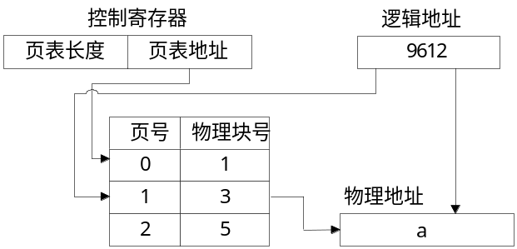

（23）A. 42380 B. 25996 C. 9612 D. 8192

● 某总线有104根信号线，其中数据总线（DB）32根，若总线工作频率为33MHz，则其理论最大传输率为 （24） 。（注：本题答案中的B表示Byte）
（24）A. 33 MB/s B. 64MB/s C. 132 MB/s D. 164 MB/s

● 下图为01001110的各种编码方式，不归零电平（NRZ-L）采用0表示高电平，1表示低电平。若按照从上到下的顺序，所采用的编码方式分别为 （25） 。
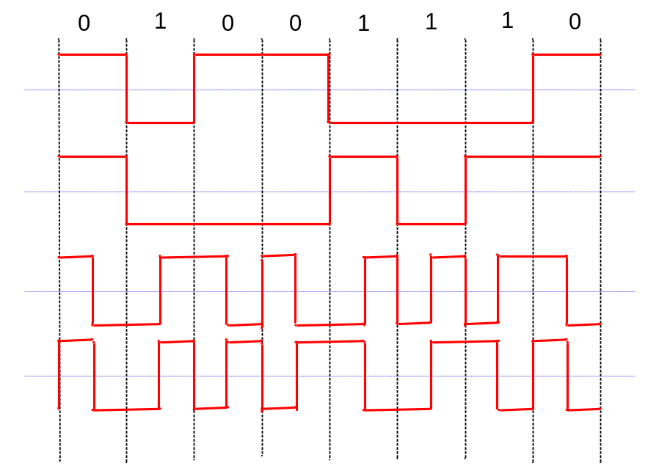
（25）A. 不归零电平，曼彻斯特编码，差分曼彻斯特编码，不归零1制
B. 不归零电平，不归零1制，曼彻斯特编码，差分曼彻斯特编码
C. 曼彻斯特编码，不归零电平，不归零1制，差分曼彻斯特编码
D. 不归零1制，不归零电平，差分曼彻斯特编码，曼彻斯特编码

● 某存储器数据总线宽度为32bit，存取周期为250ns，则该存储器带宽为 （26） 。（注：本题答案中的B表示Byte）
（26）A. 8×10⁶B/s B. 16×10⁶B/s C. 16×10⁸B/s D. 32×10⁶B/s

● 处理机主要由处理器、存储器和总线组成，总线包括 （27） 。
（27）A. 数据总线、串行总线、逻辑总线、物理总线
B. 并行总线、地址总线、逻辑总线、物理总线
C. 并行总线、串行总线、全双工总线
D. 数据总线、地址总线、控制总线

● 下面关于DMA方式的描述，不正确的是 （28） 。
（28）A. DMA方式使外设接口可直接与内存进行高速的数据传输
B. DMA方式在外设与内存进行数据传输时不需要CPU干预
C. 采用DMA方式进行数据传输时，首先需要进行现场保护
D. DMA方式执行I/O交换要有专门的硬件电路
● 在嵌入式处理器中，CACHE的主要功能由 （29） 实现；某32位计算机的CACHE容量为16KB（B：字节），CACHE块的大小为16B（B：字节），若主存与CACHE地址映像采用直接映像方式，则主存地址为0x1234E8F8的单元装入CACHE的地址 （30） ；在下列CACHE替换算法中,平均命中率最高的是 （31） 。
（29）A. 硬件 B. 软件
C. 操作系统 D. 应用程序
（30）A. 00010001001101 B. 01000100011010
C. 10100011111000 D. 11010011101000
（31）A. 先入后出算法（FILO） B. 随机替换算法（RAND）
C. 先入先出算法（FIFO） D. 近期最少使用算法（LRU）

● 下列关于D/A变换器接口的描述，不正确的是 （32） 。
（32）A. 它是嵌入式微机系统与外部模拟控制对象的重要控制接口
B. 它通常由模拟开关、权电阻电路、缓冲电路组成
C. 它也可以把外界的模拟量变换成数字量
D. 它输出的模拟量可以是电流，也可以是电压

● RS-232C串行通信总线的电气特性要求总线信号采用 （33） 。
（33）A. 正逻辑 B. 负逻辑 C. 高电平 D. 低电平

● 在嵌入式系统的存储结构中，存取速度最快的是 （34） 。
（34）A. 内存 B. 寄存器组 C. Flash D. Cache

● 三极管是可控的开关器件，其饱和与截止状态分别对应开关的接通和断开状态。U_{BE}为基极输入电压，V_{TH}为基极域值电压，如果U_{BE}<V_{TH}，开关应处于 （35） 状态。
（35）A. 接通 B. 三态 C. 断开 D. 高阻

● 如下图所示，若低位地址（A0-A11）接在内存芯片地址引脚上，高位地址（A12-A19）进行片选译码（其中，A14和A16没有参加译码），且片选信号低电平有效，则对下图所示的译码器，不属于此译码空间的地址为 （36） 。
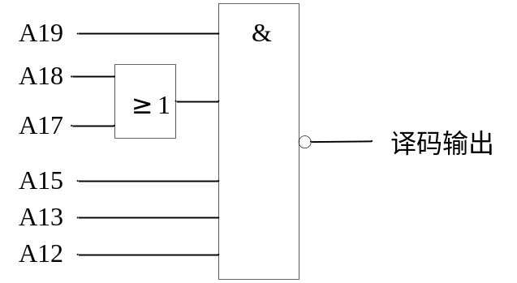
（36）A. AB000H～ABFFFH B. BB000H～BBFFFH
C. EF000H～EFFFFH D. FE000H～FEFFFH

● 下面 （37） 不属于嵌入式系统中的进程状态。
（37）A. 运行状态 B. 就绪状态 C. 开关状态 D. 等待状态

● 下面（38）不是操作系统中调度程序所采用的调度算法。
（38）A. 先来先服务（FCFS） B. 先进先出（FIFO）
C. 时间片轮转调度 D. 优先级调度

● 在操作系统中，Spooling技术是用一类物理设备模拟另一类物理设备的技术，实现这种技术的功能模块称做 （39） 。
（39）A. 可林斯系统 B. 斯普林系统
C. 图灵机系统 D. 虚拟存储系统

● 在操作系统中，除赋初值外，对信号量仅能操作的两种原语是 （40） 。
（40）A. 存操作、取操作 B. 读操作、写操作
C. P操作、V操作 D. 输入操作、输出操作

● 操作系统中的“抖动”是指 （41） 的现象。
（41）A. 根据一定的页面置换算法，将页面调出
B. 由于选择了长期未被访问的页进行置换，导致系统更换页面
C. 页面调入不久就被导出，导出不久又被调入，导致系统频繁更换页面
D. 根据系统运行情况决定将哪个页面调出，而不是由页面置换算法决定更换哪个页面

● 下面 （42） 特性不符合嵌入式操作系统特点。
（42）A. 实时性 B. 不可定制 C. 微型化 D. 易移植

● 在并行环境中的某些任务必须协调自己的运行速度，以保证各自的某些关键语句按照某种事先规定的次序执行，这种现象被称为任务的 （43） 。
（43）A. 执行 B. 互斥 C. 调度 D. 同步

● 关于文件系统，下列叙述中不正确的是 （44） 。
（44）A. 负责文件的组织、存储、检索、命名、共享和保护
B. 提供描述文件抽象的程序接口
C. 文件存储在磁盘或其他不易失的存储介质上
D. 程序员需要关心文件存储分配和存储布局的细节

● Linux系统中的设备可分为三类：字符设备、块设备和网络设备，其中不是基于文件系统访问的设备是 （45） 。
（45）A. 字符设备 B. 块设备 C. 网络设备 D. 字符和块设备

● （46） 完全把系统软件和硬件部分隔离开来，从而大大提高了系统的可移植性。
（46）A. 硬件抽象层 B. 驱动映射层 C. 硬件交互层 D. 中间层

● 实时操作系统（RTOS）内核与应用程序之间的接口称为 （47） 。
（47）A. 输入/输出接口 B. 文件系统 C. API D. 图形用户接口

● 在多任务实时系统中，任务间或者中断服务与任务间常需要交换信息，这种信息交换有 （48） 两个途径。
（48）A. 开/关中断和信息邮箱 B. 共享存储区和消息传递
C. 邮箱机制和数据共享机制 D. 非占先式内核和占先式内核机制

● 在ARM处理器中， （49） 寄存器包括全局的中断禁止位，控制中断禁止位就可以打开或者关闭中断。
（49）A. CPSR B. SPSR C. PC D. IR

● 关于汇编语言，下面描述不正确的是 （50） 。
（50）A. 用汇编语言编写的程序称为汇编语言源程序
B. 将汇编语言源程序转换成目标程序的过程称为连接过程
C. 用汇编语言写成的语句，必须按照严格的语法规则
D. 汇编程序是把汇编语言源程序翻译成机器语言目标程序的一种系统软件

● UML是一种面向对象的统一建模语言。在UML中有 （51） 四种关系。
（51）A. 依赖、关联、特殊、实现 B. 依赖、结构、泛化、实现
C. 依赖、关联、泛化、语义 D. 依赖、关联、泛化、实现
● 为了提高嵌入式软件的可移植性，应注意提高它的 （52） 。
（52）A. 易用性 B. 简洁性 C. 可靠性 D. 设备无关性

● 下面C程序中，设变量count的地址为2000。则该段程序执行后，屏幕上的显示结果应为 （53） 。
# include <stdio.h>
main(void)
{ int count,q;
int *m;
count = 100;
m = &count;
q = *m;
printf(“q=%d;\n”,q);
return 0;
}
（53）A. q=2000; B. q=2000 C. q=100; D. q=100

● 嵌入式系统应用软件一般在宿主机上开发，在目标机上运行，因此需要一个 （54） 环境。
（54）A. 交互操作系统 B. 交叉编译 C. 交互平台 D. 分布式计算

● 下面关于C语言程序的描述，正确的是 （55） 。
（55）A. 总是从第一个定义的函数开始执行
B. 要调用的函数必须在main()函数中定义
C. 总是从main()函数开始执行
D. main()函数必须放在程序的开始

● 在C语言中，下列运算符优先级最高的是 （56） 。
（56）A. % B. = C. <= D. &&

● 已知有变量data1定义如下：
union data
{ int i;
char ch;
float f;
} data1;
则变量data1所占的内存存储空间可表示为 （57） 。
（57）A. sizeof(int) B. sizeof(char)
C. sizeof(float) D. sizeof(int)+sizeof(char)+sizeof(float)

● 嵌入式系统中，由C语言编写的中断处理程序，其最大特点是返回值和参数必须是 （58） 类型。
（58）A. int B. void C. Interrupter D. reti

● 软件测试的目的是 （59） ，通常可分为白盒测试和黑盒测试。白盒测试根据程序的 （60） 来设计测试用例，黑盒测试根据软件规格说明来设计测试用例。
（59）A. 尽可能多地发现程序中的错误 B. 改正程序中的所有错误
C. 证明程序是正确的 D. 证明程序完成了应完成的功能
（60）A. 功能 B. 性能 C. 内部逻辑 D. 内部数据

● 软件需求分析阶段的任务不应该包括 （61） 。
（61）A. 结构化程序设计 B. 问题分析
C. 可靠性与安全性要求 D. 确定功能与性能要求

● 软件能力成熟度模型CMM（Capability Maturity Model）描述和分析了软件过程能力的发展和改进程度，确立了一个软件过程成熟程度的分级标准。该模型的第2级为可重复级，它包含了 （62） 关键过程域。
（62）A. 软件配置管理、软件质量保证、软件项目跟踪与监控、软件项目计划和需求管理
B. 软件配置管理、软件质量保证、软件子合同管理、软件项目计划和需求管理
C. 软件配置管理、软件质量保证、过程量化管理、软件项目跟踪与监控、软件项目计划和需求管理
D. 软件配置管理、软件质量保证、软件子合同管理、软件项目跟踪与监控、软件项目计划和需求管理

● 软件生存周期主要有三种基线，它们是 （63） 。
（63）A. 需求基线、设计基线和产品基线 B. 功能基线、分配基线和产品基线
C. 功能基线、性能基线和价格基线 D. 计划基线、生产基线和结果基线

● 软件开发模型给出了软件开发活动各阶段之间的关系，（64）不是软件开发模型。
（64）A. 瀑布模型 B. 螺旋模型 C. 原型模型 D. 程序模型

● 安全电子邮件协议PGP不支持 （65） 。
（65）A. 确认发送者的身份 B. 确认电子邮件未被修改
C. 防止非授权者阅读电子邮件 D. 压缩电子邮件大小

● 在FTP协议中，控制连接是由 （66） 主动建立的。
（66）A. 服务器端 B. 客户端 C. 操作系统 D. 服务提供商

● 网页中代码<input type=text name="foo" size=20>定义了 （67） 。
（67）A. 一个单选框 B. 一个单行文本输入框
C. 一个提交按纽 D. 一个使用图象的提交按纽

● 电子邮件应用程序利用POP3协议 （68） 。
（68）A. 创建邮件 B. 加密邮件
C. 发送邮件 D. 接收邮件

● 在进行金融业务系统的网络设计时，应该优先考虑 （69） 原则。在进行企业网络的需求分析时，应该首先进行 （70） 。
（69）A. 先进性 B. 开放性
C. 经济性 D. 高可用性
（70）A. 企业应用分析 B. 网络流量分析
C. 外部通信环境调研 D. 数据流向图分析

● Traditional Internet access methods like dial-up were so slow that host computers were connected to the dial-up （71） at the customer premise over slow （72） ports. PPP was designed to run directly over these serial links. But with the advent of broadband Internet （73） technologies such as ADSL and cable modems there has been a considerable increase in the bandwidth delivered to the end users. This means that the host computers at the customer premise connect to the （74） or cable "modem" over a much faster medium such as Ethernet. It also means that multiple （75） can connect to the Internet through the same connection.
（71）A. buffer B. modem C. computer D. server
（72）A. parallel B. digital C. serial D. variable
（73）A. access B. cache C. cast D. storage
（74）A. FDDI B. HDSL C. ADSL D. CDMA
（75）A. cables B. hosts C. servers D. modems

